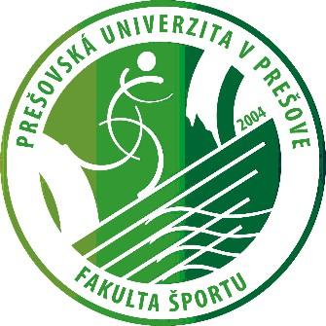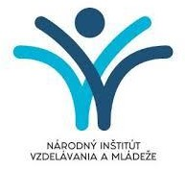

„Telesná a športová výchova plná hier a pohybu“

Fakulta športu Prešovskej univerzity v Prešove (FŠ PU) a Národný inštitút vzdelávania a mládeže organizuje a zároveň pozýva všetkých pedagógov na odborný seminár

„Telesná a športová výchova plná hier a pohybu“.

**Kedy?** 27. – 28. august 2025

**Kde?** prednášková miestnosť E223 (R-PU na Ul. 17. novembra 15) a Športová hala PU, Športová 10, 080 01 Prešov

**Rozsah:** 21 vyučovacích hodín rozdelených do dvoch dní (8:00 – 18:30)

**Výsledok:** *Potvrdenie o úspešnom absolvovaní odborného seminára.*

Po schválení riaditeľom školy je možnosť uznania tohto odborného seminára ako aktualizačného vzdelávania.

# Obsahové zameranie:

Odborný seminár je zameraný na zvyšovanie profesijných kompetencií pedagógov v oblasti efektívneho využívania pohybových hier vo vyučovaní telesnej a športovej výchovy. Účastníci sa oboznámia s charakteristikou a systematikou členenia pohybových hier a s ich uplatnením v súlade s aktuálnou kurikulárnou reformou vo vzdelávacej oblasti Zdravie a pohyb. Dôraz bude kladený na rozvoj komunikačných a motivačných zručností učiteľa, ktoré prispievajú k aktívnemu zapojeniu žiakov a tvorbe pozitívneho vzťahu k pohybu. Seminár zároveň predstaví princípy zážitkovej pedagogiky a ich praktické využitie v školskom prostredí. Praktická časť bude venovaná pohybovým hrám rôzneho zamerania, ktoré účastníkom poskytnú konkrétne inšpirácie pre každodennú pedagogickú prax.

# Prihlasovanie:

<https://forms.office.com/e/z0bpR2tP23>

**Kontaktná osoba:** Mgr. Beáta Ružbarská, PhD.

[beata.ruzbarska@unipo.sk](mailto:beata.ruzbarska@unipo.sk)

# Odborný seminár je bezplatný. Stravovanie je zabezpečené.

Tešíme sa na Vás!